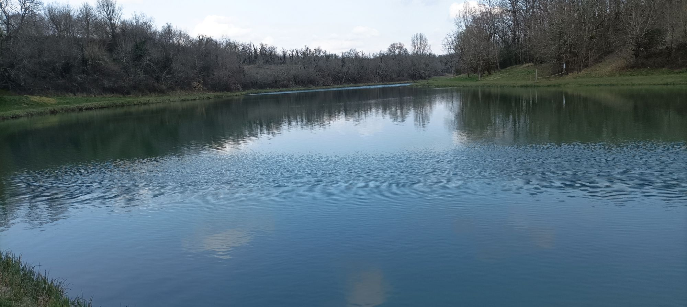
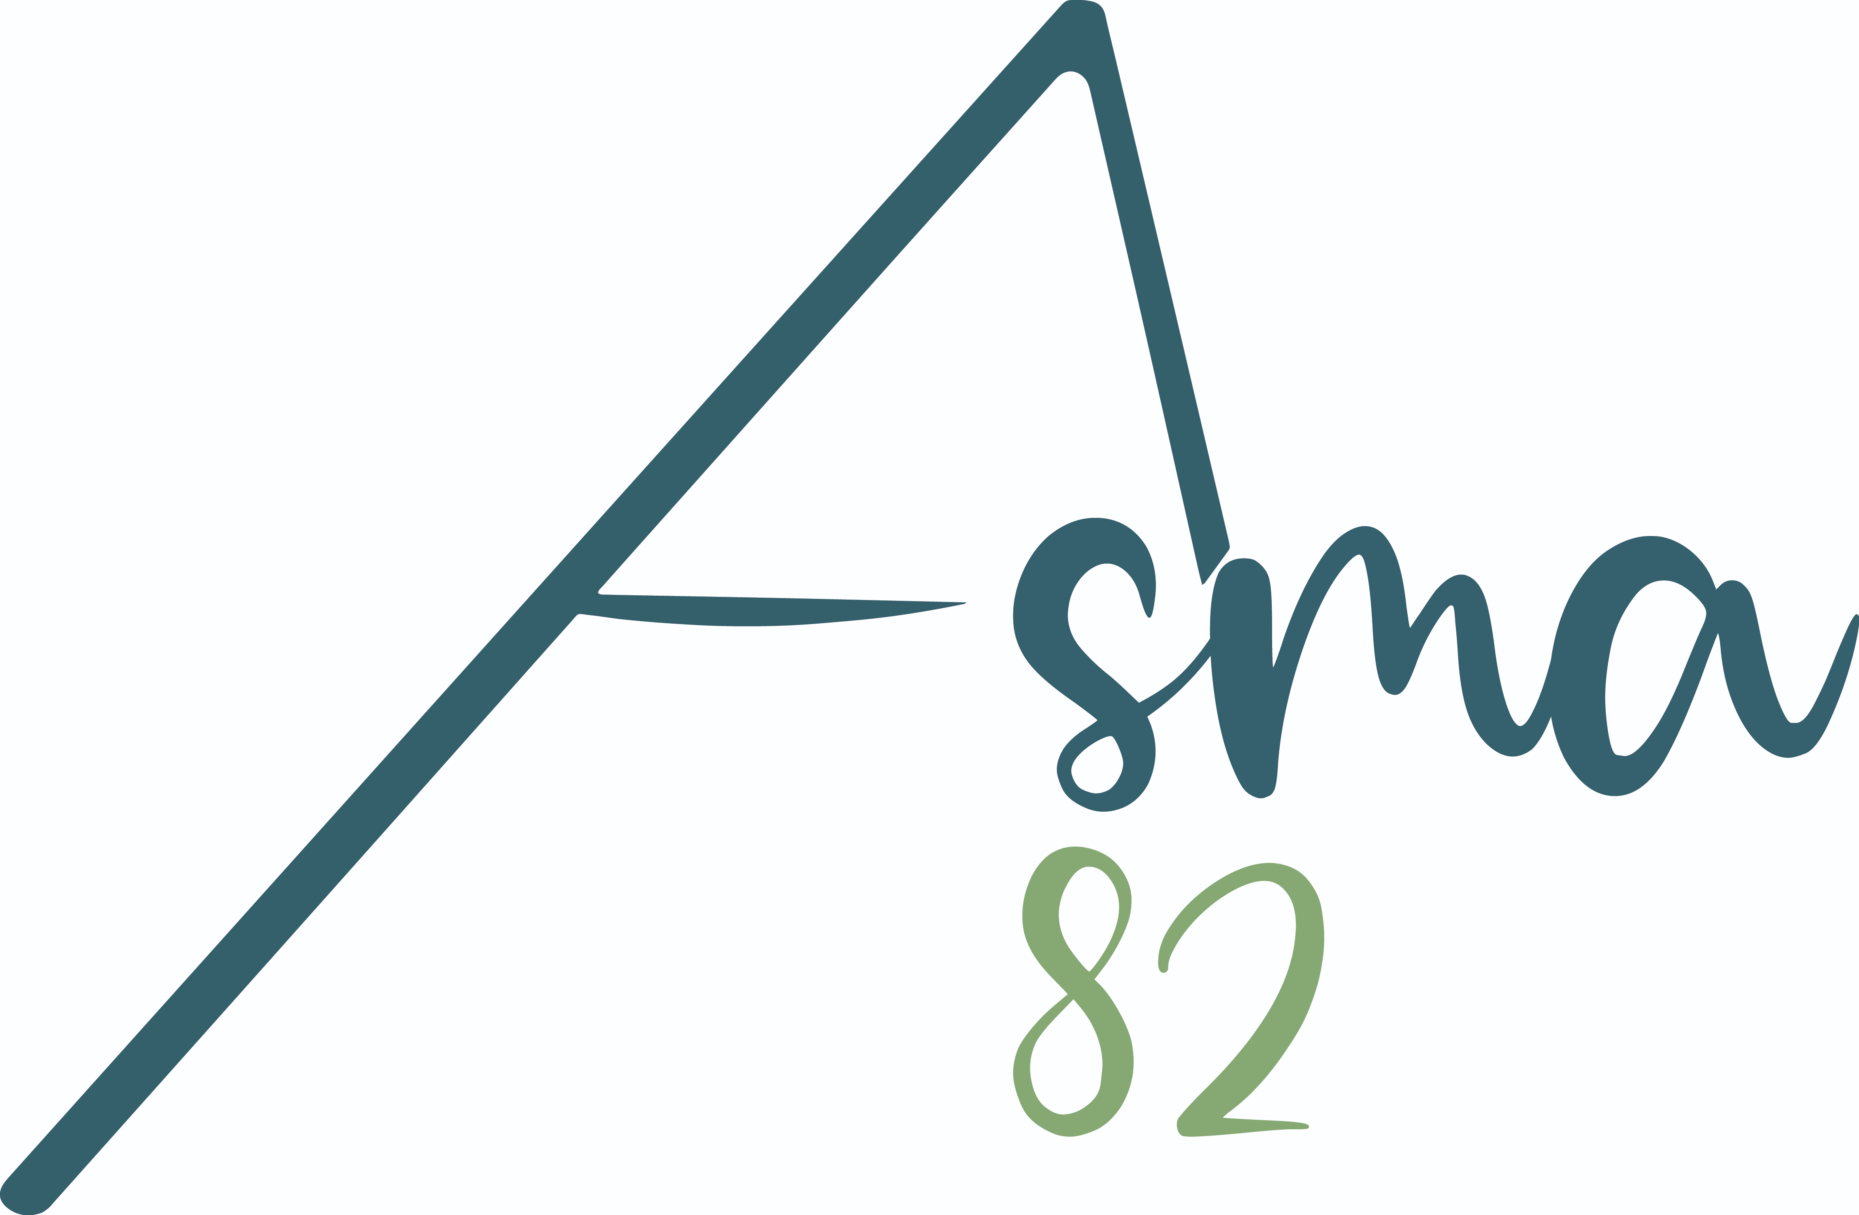 |  | 

Dimanche 15 mars 2026

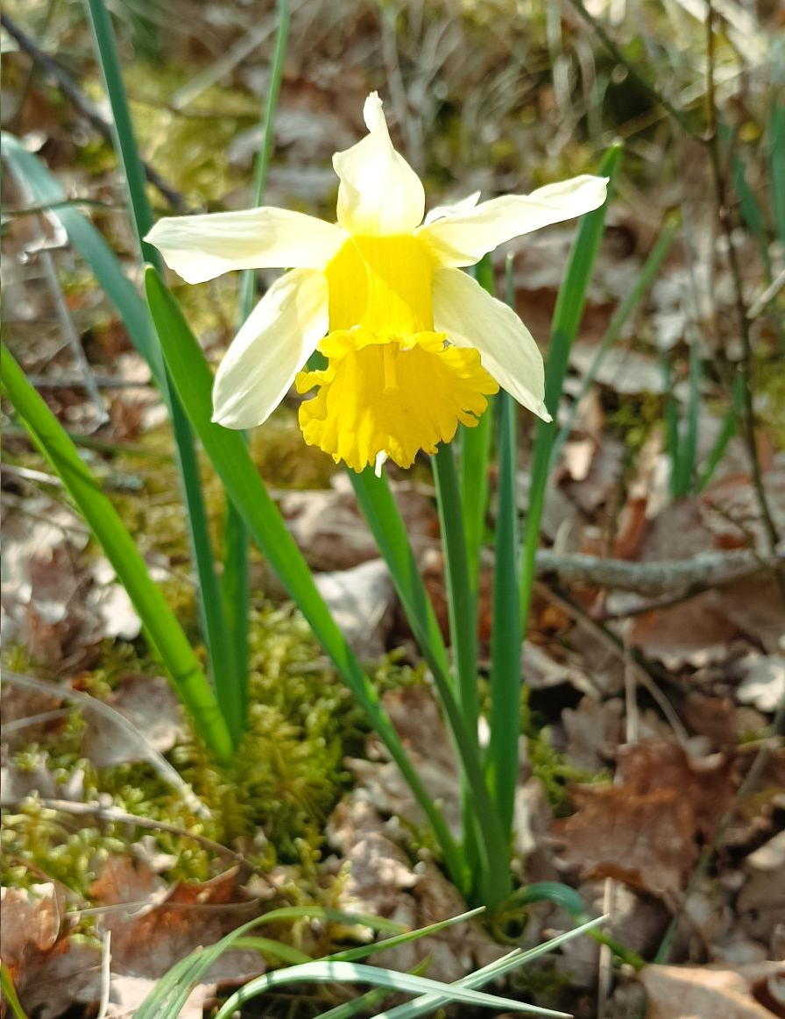
Randonnée des jonquilles autour du lac de LARTIGUE à MONTDOUMERC (46130) et pique-nique
L'Asma 82 organise une randonnée de 9 kilomètres à destination des petits et des grands pour découvrir le lac de LARTIGUE à MONTDOUMERC (46), à 30 kilomètres de NEGREPELISSE.
Magnifique site pour une randonnée autour du lac de LARTIGUE où les jonquilles tapissent les bois et les fritillaires pintade sont de sortie dans les prairies. Il est possible de cueillir un bouquet de jonquilles sans arracher le bulbe. Il est interdit de cueillir les fritillaires pintade.

Prévoir un vêtement chaud, des bonnes chaussures et un bâton de marche. La sortie sera annulée en cas de pluie.

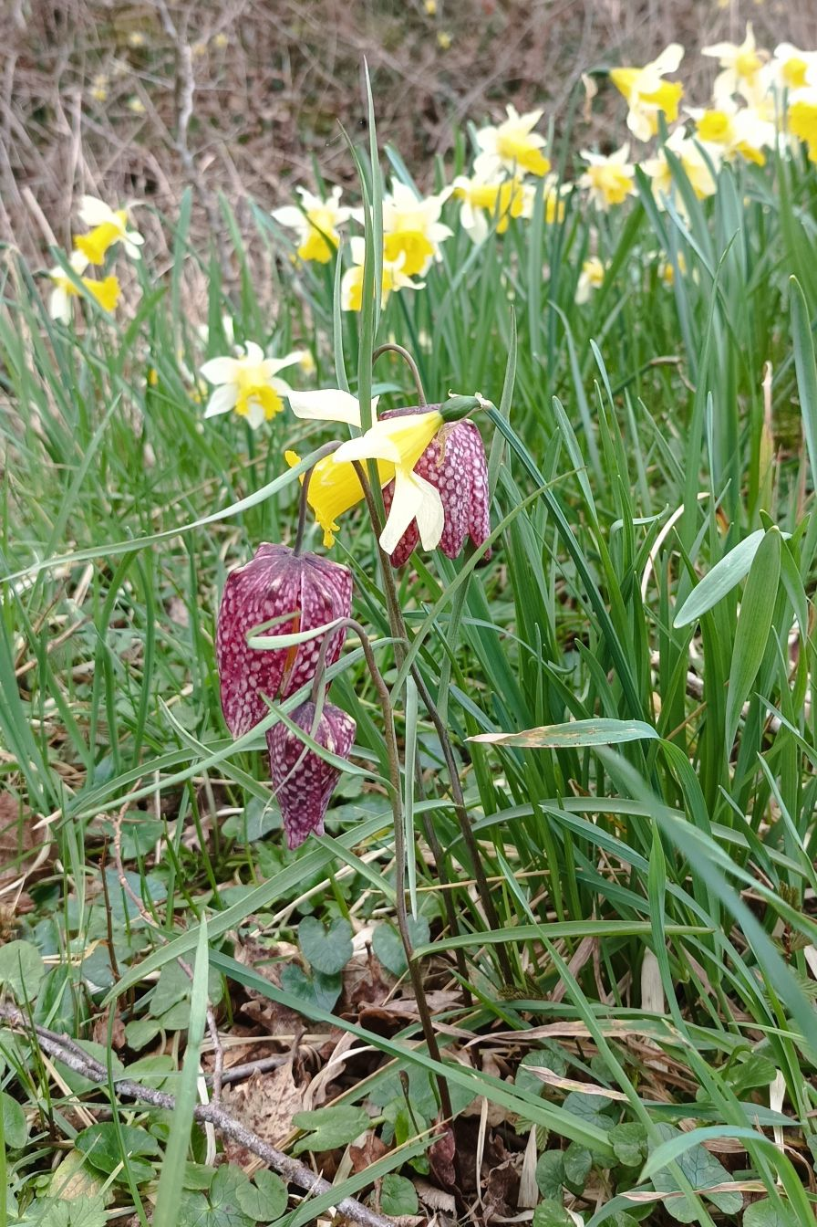
Programme :

Possibilité de covoiturage à partir de :
- 08 h 30 : au parking d’EURYTHMIE à MONTAUBAN ou
- 09 h 00 : au parking du SUPER U à CAUSSADE.
- 09 h 30 : arrivée au lac : café – viennoiserie
- 10 h 00 : randonnée de 9 kilomètres autour du lac
- 13 h 00 : pique-nique offert par l’ASMA 82
- 14 h 30 : retour chez soi

===============================================================================

Randonnée lac de LARTIGUE à MONTDOUMERC – Dimanche 15 mars 2026
Inscription acceptée jusqu'au jeudi 12 mars 2026 à midi

Nom : Prénom :

⁽¹⁾□ ASMA 82 □ ASCET 82 □ EPLEFPA 82 □ DDT 82 □ DDETSPP 82

Adresse mail :
 | Nom – Prénom | Tarif unitaire | Nombre | Total
Adulte |  | 1 € |  | €
Enfant – adolescent |  | 1 € |  | €
 |  |  |  | €

Montant à régler par chèque ou en espèce pour confirmer l'inscription :
DDT 82 et DDETSPP 82 : Lionel BLAMPAIN – EPLEFPA 82 : Sylvie COSTAMAGNA – ASCET : Magalie DELPIERRE

⁽¹⁾ Cocher la case correspondante

